Игровая система предназначена для возможности каждому ребенку самому оценивать свои обязанности в течение дня пребывания в школе с целью самосовершенствования своих навыков и умений в различных сферах деятельности. Игра формирует комплекс успешности всем и каждому в коллективе. Не всем ребятам удаётся учиться только на пятёрки, но всем хочется быть отличником, замеченным, уверенным. Система игры позволяет раскрыть весь потенциал возможностей ребенка для этого.
Вначале определяется тема игры, например, на триместр. На данный этап учащиеся 3А класса летом зачитывались произведением «Гарри Поттер» Джоан Роулинг. Этим увлечением и воспользовалась для тематики оценочной игры. Кабинет оформили с детьми атрибутикой из «Гарри Поттера», провели День Знаний в данном определении, составили игровые элементы.
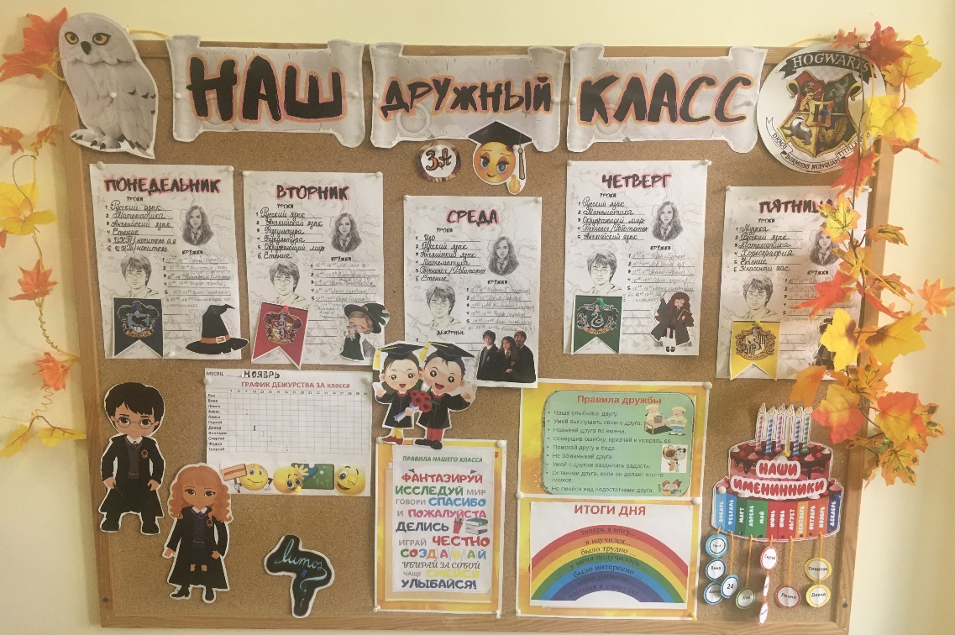
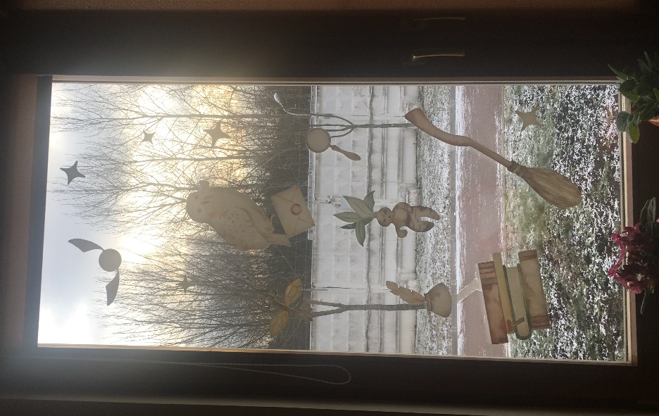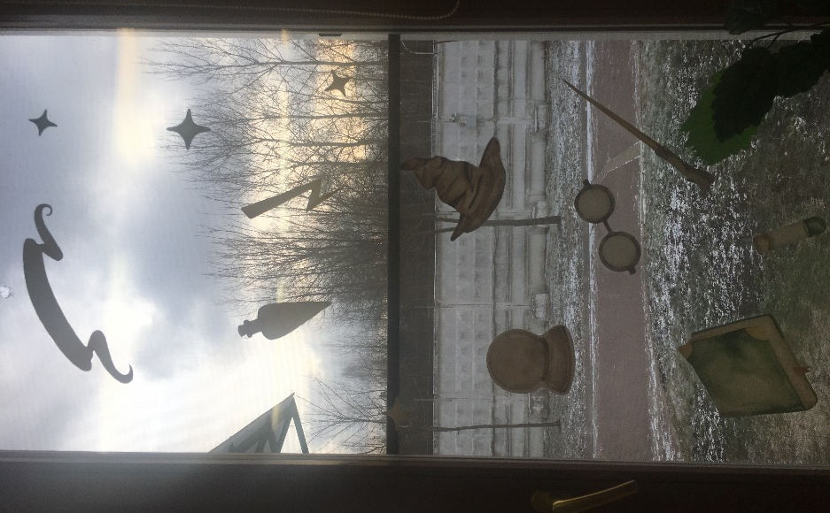
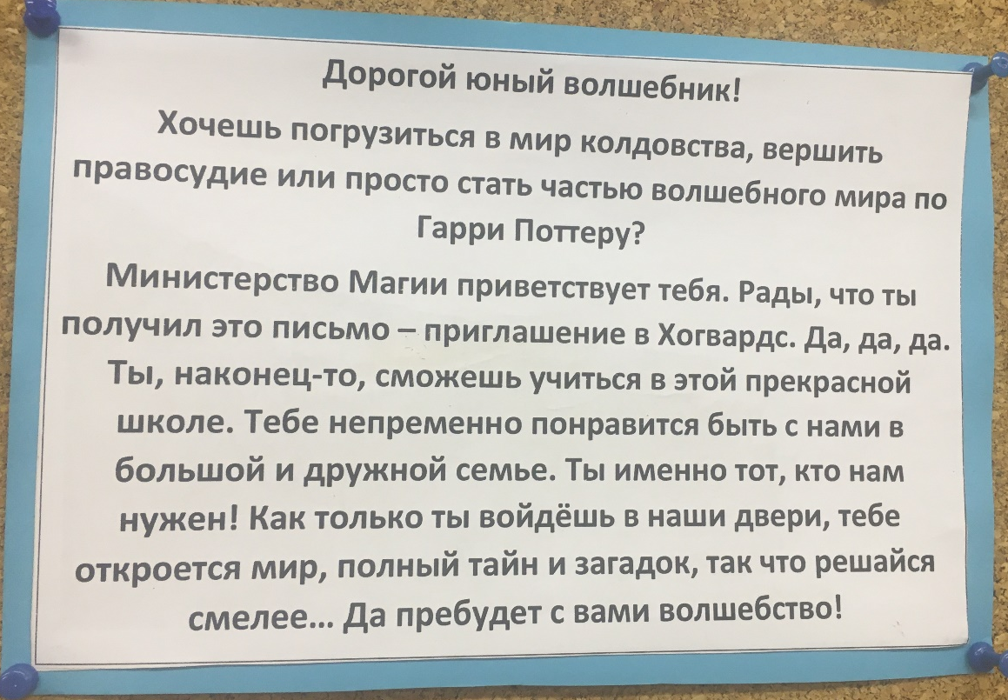
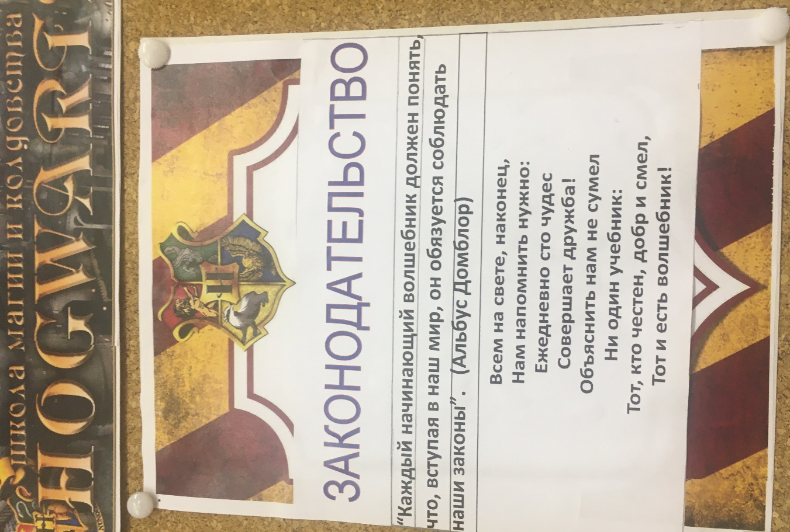
Ребятам очень понравилось начать учебный год с магии воплощения в школу Хогвардс вместо привычной. Распределились ребята по 4 факультетам Хогвардса, исходя из положения в книге о распределительной шляпе:
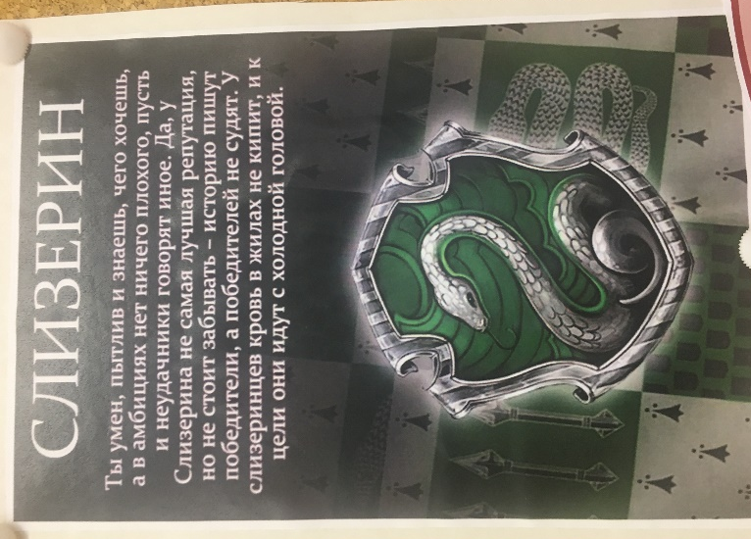
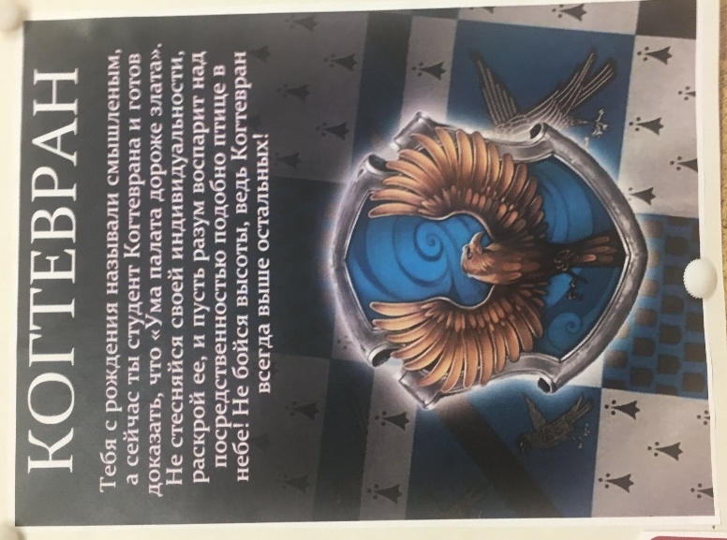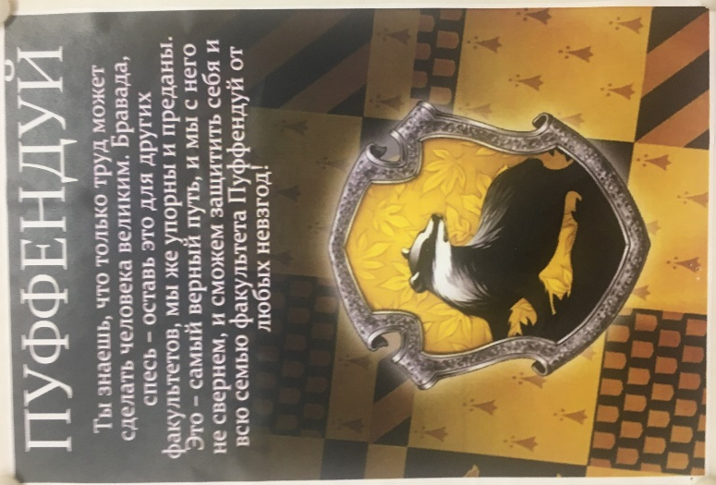
Ребята своими факультетами придумали себе девизы, исходя их характеристик того, кто распределился в них. Здесь возникла ситуация принятия в коллективе одноклассников не по личным предпочтениям во взаимоотношениях, как это обычно бывает и нередко наблюдается болезненность игнорирования, а по магическому предназначению выбора, что сблизило ранее не сотрудничавших между собой ребят в командной деятельности. Ход игры подразумевает коллективные достижения по факультетам также, как и индивидуальные личные.
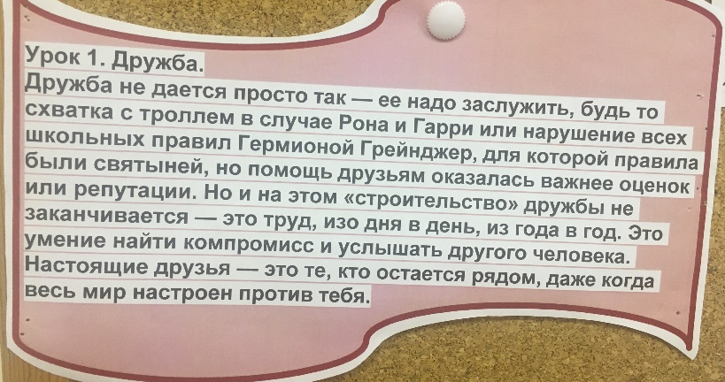
Определились с такими понятиями повседневного сотрудничества, как дружба, любовь, прощение, признание славой, свойственность каждому ошибаться, неоднозначность суждений, жизненных трудностях из примеров персонажей «Гарри Поттера» на викторинах по произведению.
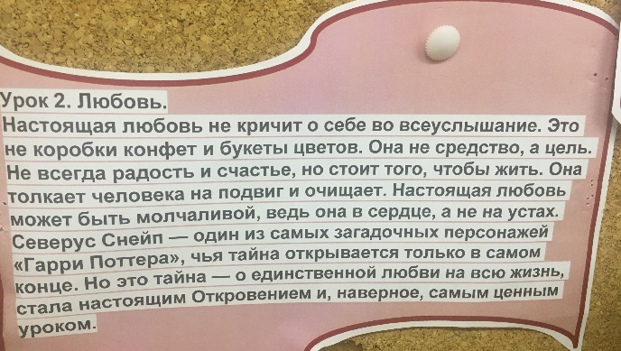
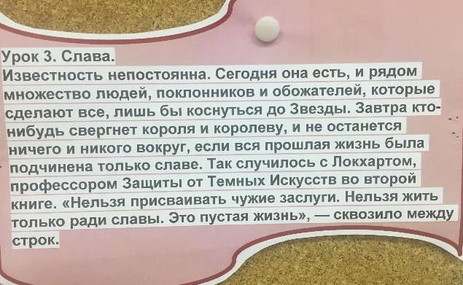
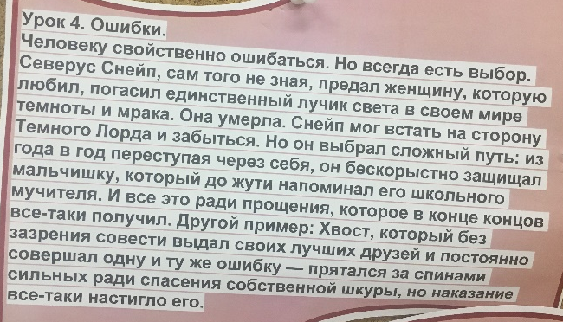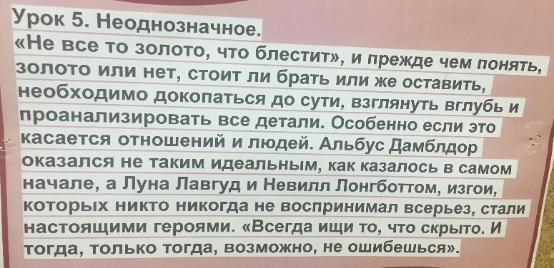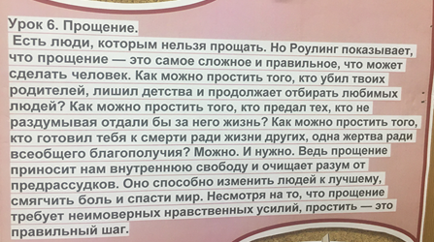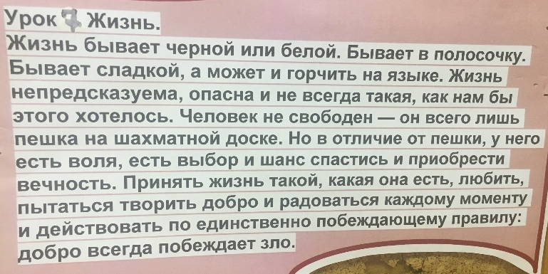
Школьный день кажется иногда ребенку длинным и утомительным, загруженным учёбой. Данный вид оценочной деятельности игры позволяет прожить день и с удовольствием, и с пользой для себя и других. Что входит в оценочную категорию школьника: порядок в парте и шкафчике (символ мантия Гарри Поттера), полноценный обед (символ зелье волшебное), прогулка активная на свежем воздухе (символ снитч, как любимый игровой мяч Гарри Поттера), выполнение домашнего задания (символ кристалл), и обязательно достижения даже самые небольшие, например, участие в выставках, конкурсах, олимпиадах, чемпионатах, как в школьной среде, так и вне школы с привнесением сертификатов участия и побед в разных сферах предпочтения детей (символ кубок). Вот сколько символов каждый может приобрести за один только школьный день. А если весь факультет вместе объединяет свои символы, то ещё больше радости в успехах и дружеских взаимоотношений. Общие символы факультетов крепятся символом очки Гарри Поттера на сделанных детьми по шаблону из бумаги замках Хогвардса.
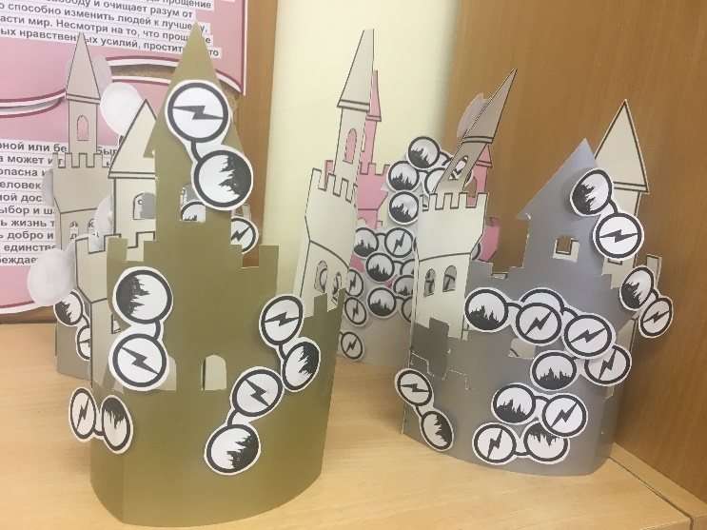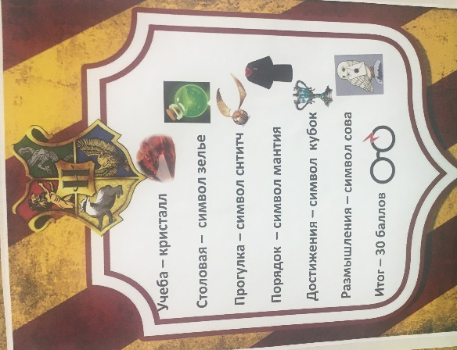
Как уже говорилось, от ошибок никто не застрахован, случаются они и в школе магии. За них не ругают, не ставят двойки, не наказывают, сделавший ошибку своей жизнедеятельности сам понимает, что ошибся, а поразмышлять и сделать выводы ему поможет символ совы Букли с письмом-размышлением. Такой игровой подход нравится детям чувствовать свою ответственность за себя и дисциплинирует лучше всякого рода назиданий со стороны педагогов.
Подводим промежуточные итоги игры на количество символов каждого факультета. Индивидуальные достижения по этим же параметрам каждый учащийся фиксирует на листе своих достижений и держит запись у себя в парте или шкафчике класса своём. В конце триместра учебного подводим итоги игры. Радостно, что весь класс привносит много своих достижений на общее достижение. И обязательно, получают приз для всех, например, игры на тематику Гарри Поттера, печатные пряники с изображением персонажей книги, атрибутику канцелярии по данной книге и т.д.. Вот какую сову Буклю лего собрал наш класс по итогам триместровой игры «Гарри Поттер».
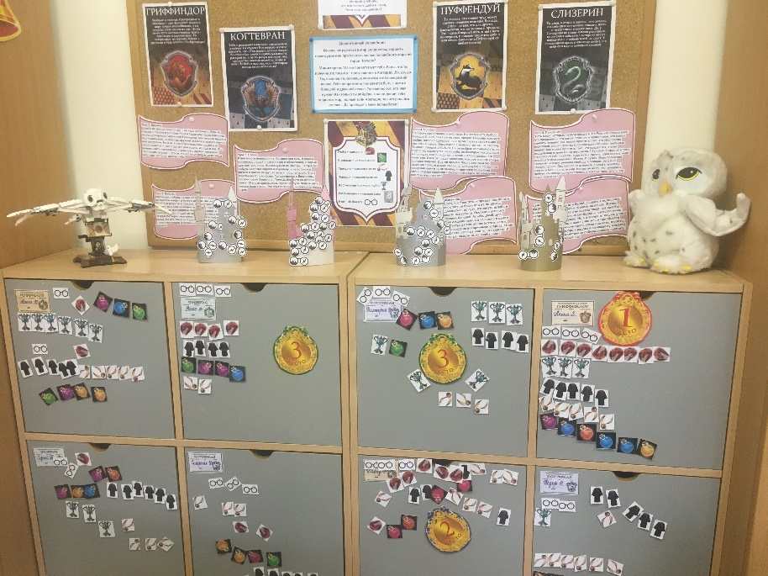
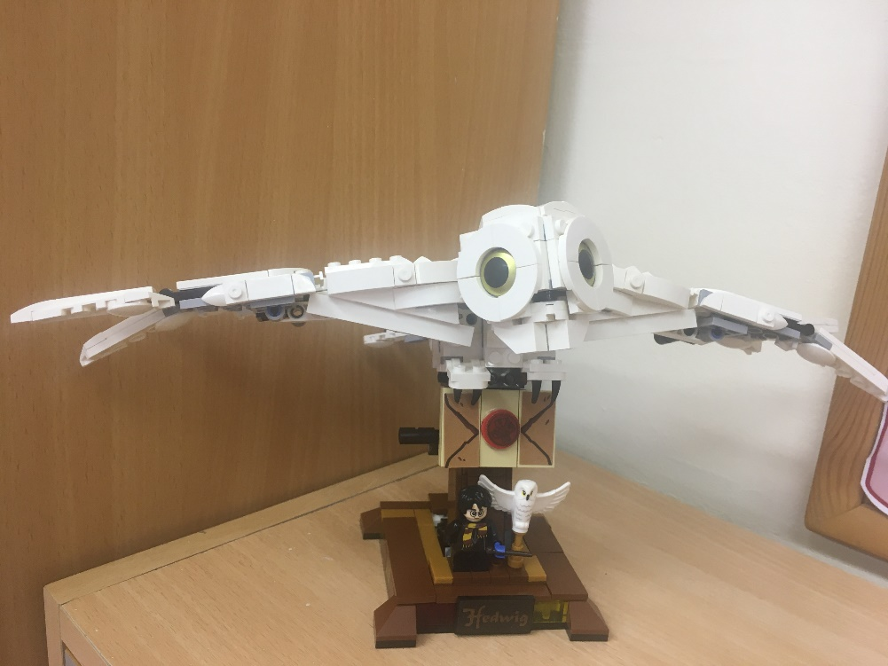
А мы с ребятами уже определи, какой тематики игра будет на следующий триместр. Замечательно то, что они сами предлагают её исходя из своих предпочтений и интересов. Да, школьный день ежедневно интересен, продуктивен, наполнен радостями достижений, игра символов помогает в этом и детям, и педагогу, и родителям, которые с удовольствием тоже погружаются в калейдоскоп дел и ребенка, и класса (организовывают тематические Дни рождения и праздники, больше уделяют внимания раскрытию личных потенциалов своего ребёнка в его деятельности)

